Gids voor docenten

module: | Temperatuur
Lesuren: | 60 minuten
Graadniveau: | Groep 7 en 8
Korte beschrijving: | In deze module wordt de representatie van pijldiagrammen geïntroduceerd en vernieuwen studenten hun kennis over representatieve veranderingen tussen tabel en grafiek. Studenten onderzoeken het unieke karakter van een functie als afbeelding in het pijldiagram en coördineren systeemrepresentaties en schakelen tussen de representaties. Door verschillende representaties van functionele relaties te gebruiken, worden studenten zich bewust van hun eigenschappen en leren ze daartussen te schakelen. Daarbij maken leerlingen onderscheid tussen niet-unieke en unieke afbeeldingen. Om het begrip en de implementatie te verbeteren, worden temperatuurgegevens in vereenvoudigde vorm weergegeven.
Ontwerpprincipes: | Navraag
 | Gelegenheid
 | Digitale hulpmiddelen
 | Uitvoering
Functioneel denken: | Invoer uitvoer
 | Covariatie
 | Correspondentie
 | Voorwerp
Leerdoelen: | - Introductie van de functie als een unieke mapping.  - Herken functies in verschillende representatievormen.  - Ga na of een situatie/voorstelling een functionele relatie vertoont of niet.

Informatie voor gebruik:
- Link: https://www.geogebra.org/m/uka5kz4c
- Studenten kunnen toegang krijgen tot de bijbehorende GeoGebra-applet door de QR-code in de PowerPoint-presentatie en in het onderzoekersboekje (hand-out voor studenten) te scannen/fotograferen.
Referenties:
- Bron temperatuurgegevens: https://www.wetter2.com/europe/germany/baden-wurttemberg/stuttgart?page=past-weather#day=2&month=2 (25.03.2022)
- GeoGebra Onderzoekersopdracht 1-5: aangepast van https://www.geogebra.org/m/xgykmjxv (25/03/2022)

Lesoverzicht voor de module "Temperatuur".
Sectie | Docent | Studenten | Didactisch-methodisch commentaar | Benodigd materiaal
Invoering  (10 minuten) | De leerkracht laat een grafiek zien van een reëel temperatuurverloop en stelt vragen over de temperatuurverandering gedurende de dag.  Overige vragen:  - In welke tijd van het jaar zijn de temperaturen mogelijk gemeten? (februari 2017)  - Wat is de eerste waarde, wat is de tweede waarde?  Volgende dia (3):  Wat is hier anders?  Focus op het omkeren van de afhankelijkheid | S beantwoord de vragen en beschrijf de grafiek. | Motivatie door voorbeelden uit de praktijk  Inleiding temperatuur-tijdgrafiek (correspondentieaspect/input-outputaspect)  De hele klas | Glijbanen (2-5)
Introductie Verkenning/  Onderzoeksopdracht  (5 minuten) | T legt de onderzoeksopdracht uit: "Vandaag ga je temperatuurgegevens in verschillende representaties onderzoeken. Voor sommige taken gebruik je een GeoGebra-applet."  Uitleg GeoGebra applet indien nodig. | S stel vragen indien van toepassing. | De hele klas | Slides (6,7), onderzoeksboekjes (hand-out voor studenten), tablets, GeoGebra
Verkennings-/onderzoeksfase  (20 minuten) | T observeert en assisteert indien nodig. | S voltooi onderzoeksopdrachten (hand-out) met behulp van GeoGebra-applets.  S controleren hun resultaten onafhankelijk. | Partnerwerk  Introductiepijldiagram  Werken met het coördinatensysteem, tabel en pijldiagram als representatievormen  Wisselen tussen representaties  Introductie unieke afbeeldingen. | Onderzoeksboekjes, tablets, GeoGebra
Kennis structureren en organiseren  (5 minuten) | T verzekert de kennis van studenten met behulp van een memo box. De docent gebruikt de temperatuurcontext en visualiseert de bevindingen/regel (memo box). | S Lees het memo vak en vul de ontbrekende informatie in. | De hele klas  Functie als unieke afbeeldingen  Waarde paar  Functie waarden | Dia's (8-10), memo box voor hand-outs
Controleren  (5-10 minuten) | T toont grafieken, pijldiagrammen en beschrijvingen van opdrachten. | S passen hun verworven vaardigheden toe, controleren representaties op uniciteit/ identificeren functionele relaties. | De hele klas  Onderzoek | Glijbanen (11-15)

Blackboard / Slides ter introductie:
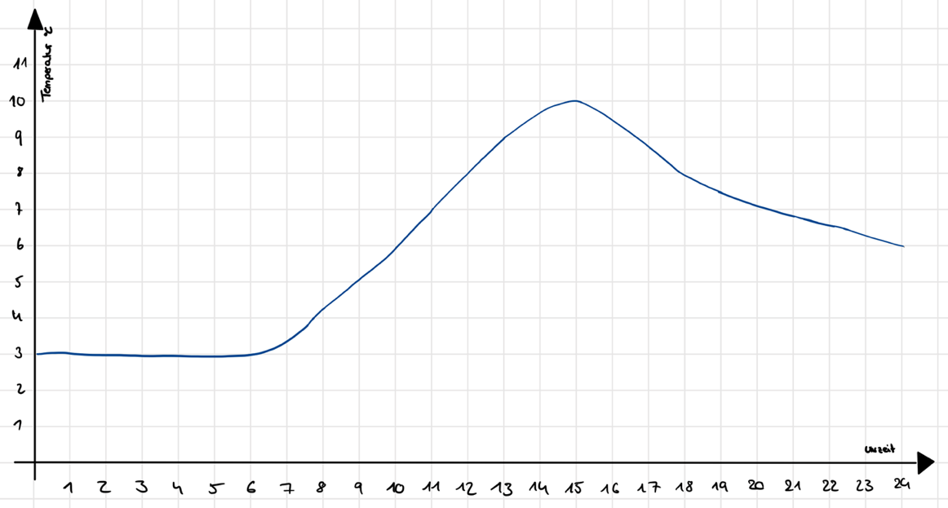
Temperatuur °C

Tijd

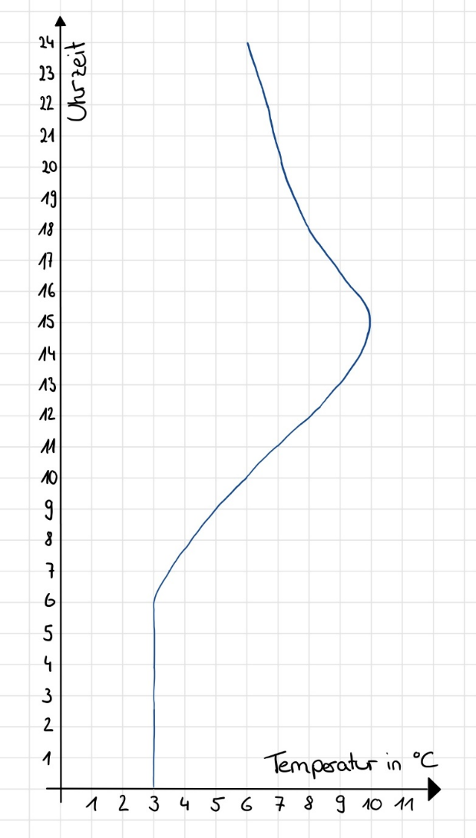
Tijd
Temperatuur °C
Memobox :
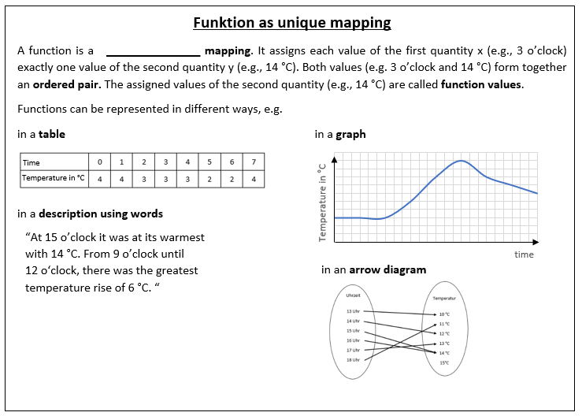
Oplossing Memo Box:
